ИД23-1 Маслов АН
Методы визуализации
Tableau
Задания 1
1. Определить общее количество спортсменов за всю историю Игр
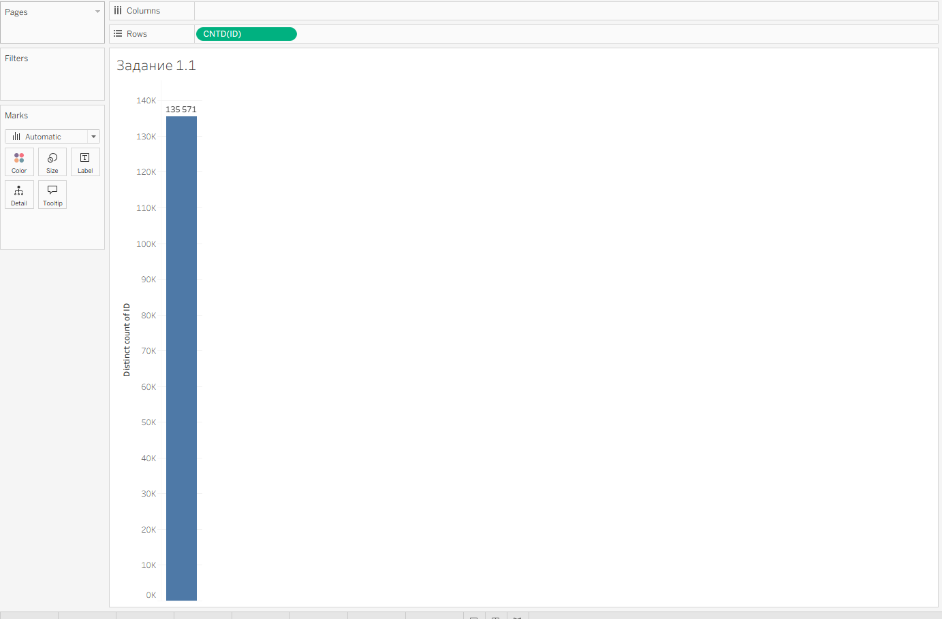
Ответ: 135 571
2. Какие Олимпийские игры собрали наибольшее количество спортсменов?
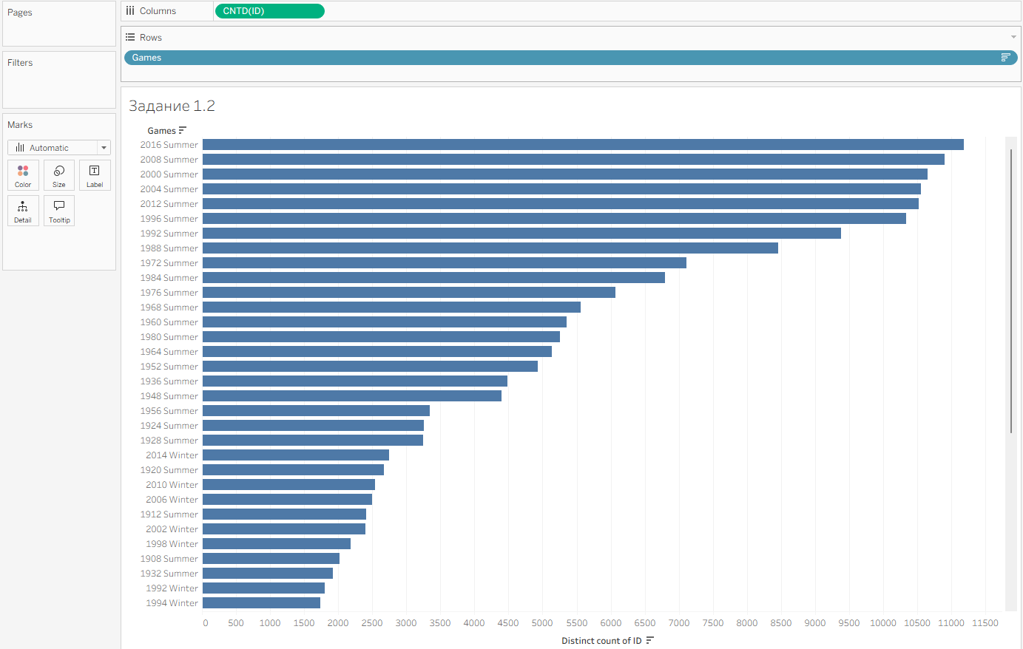
Ответ: летние игры в 2016 году
3. На каких Олимпийских играх Финляндия была представлена наибольшим количеством спортсменов?
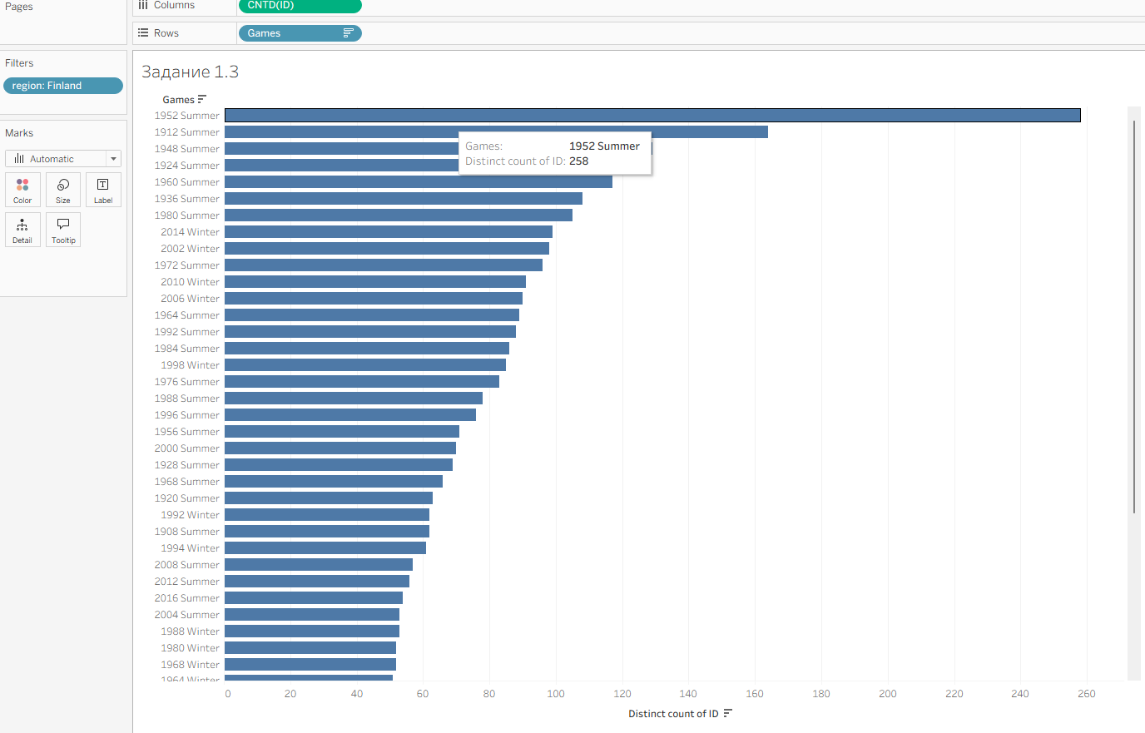
Ответ: летние игры в 1952 году
4. Участвовали ли спортсмены из Египта в зимних играх и когда?
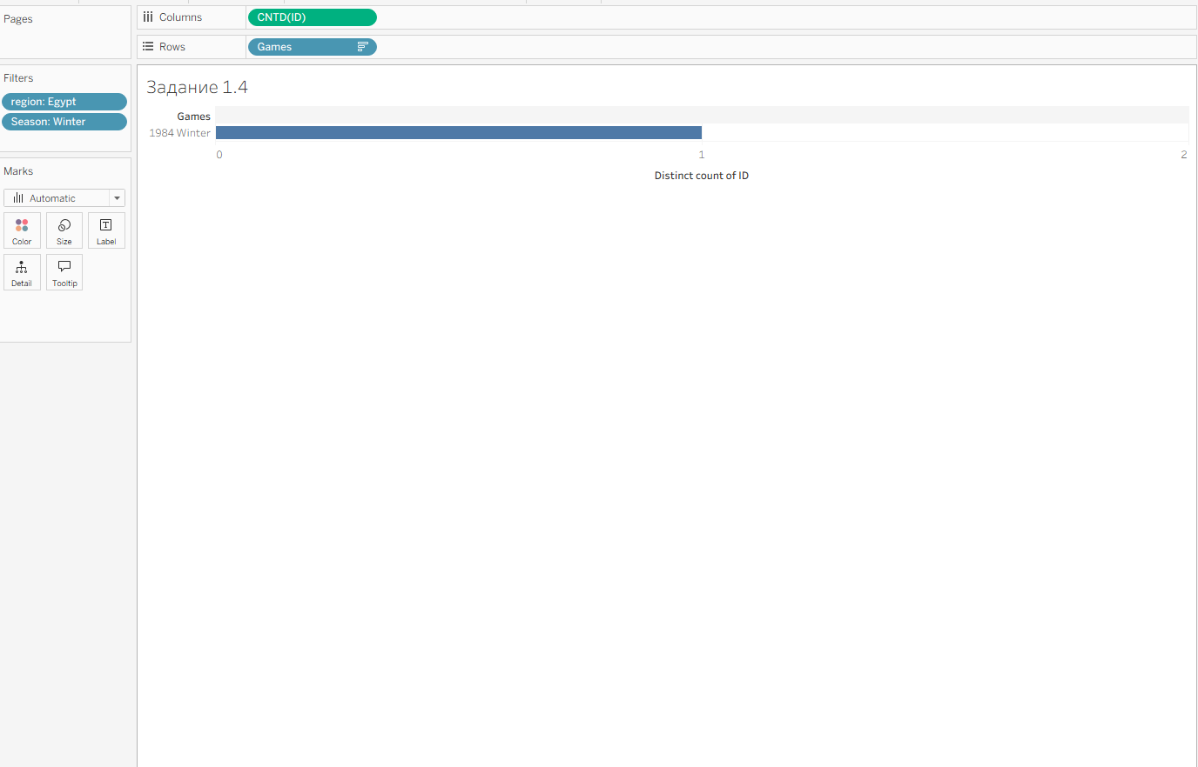
Ответ: да, в 1984 году
5. Выигрывали ли спортсмены из Фиджи золотые медали: когда и какие виды спорта?
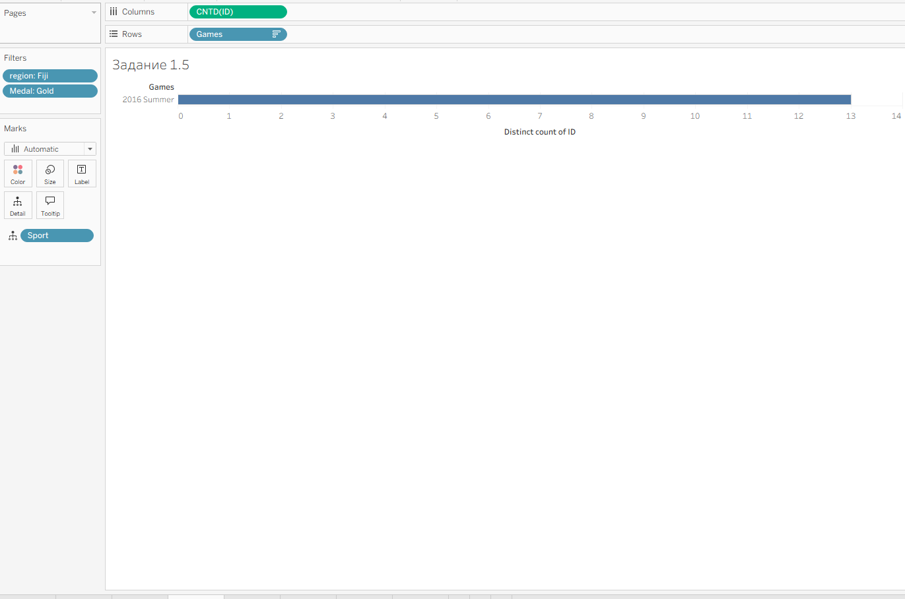
Ответ: да, на летних играх в 2016 году в регби (13 золотых медалей)
6. Самый старый олимпиец и его возраст?
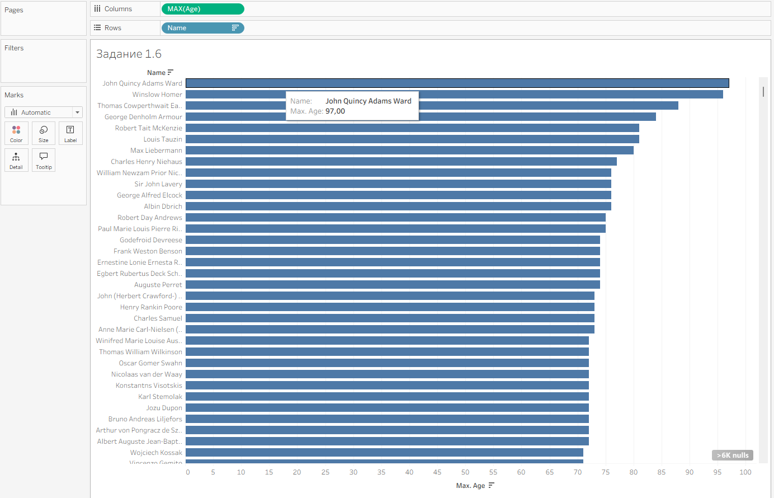
Ответ: самый старый олимпиец – John Quincy Adams Ward, 97 лет
7. Какие команды завоевали призовые медали в хоккее на льду во время летних Олимпийских игр, где и в каком году?
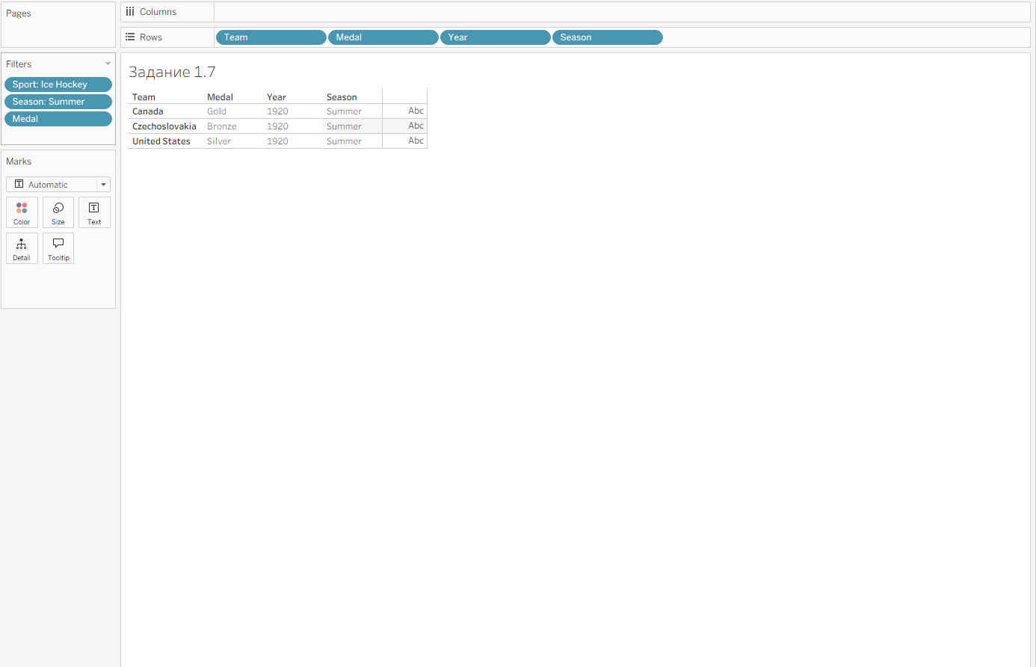
Ответ: Канада, Чехия (Чехословакия), США на летних играх в 1920 году
8. На каких играх было представлено в команде Нидерландов больше женщин спортсменов, чем мужчин?
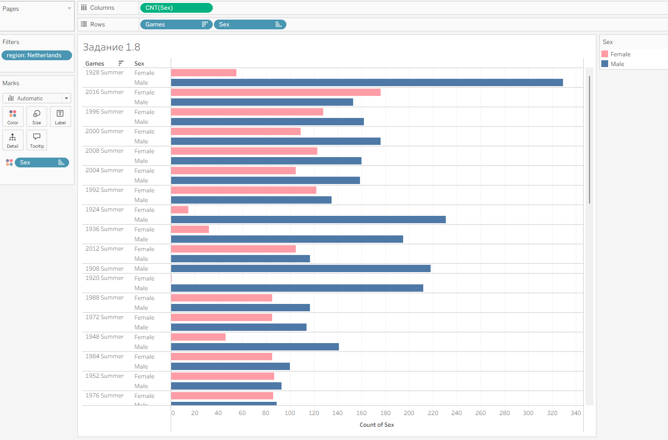
Ответ: на летних играх в 2016 году (176 женщин и 153 мужчины)
Задания 2
- Какие Олимпийские игры собрали наибольшее количество спортсменов? (line chart)
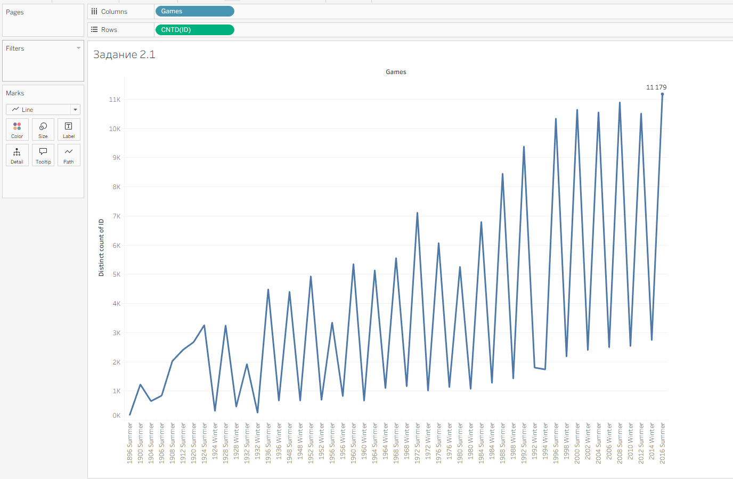
Ответ: на летних играх в 2016 году (11 179)
2. На каких Олимпийских играх было (зимних и летних) завоевано больше всего золотых медалей?
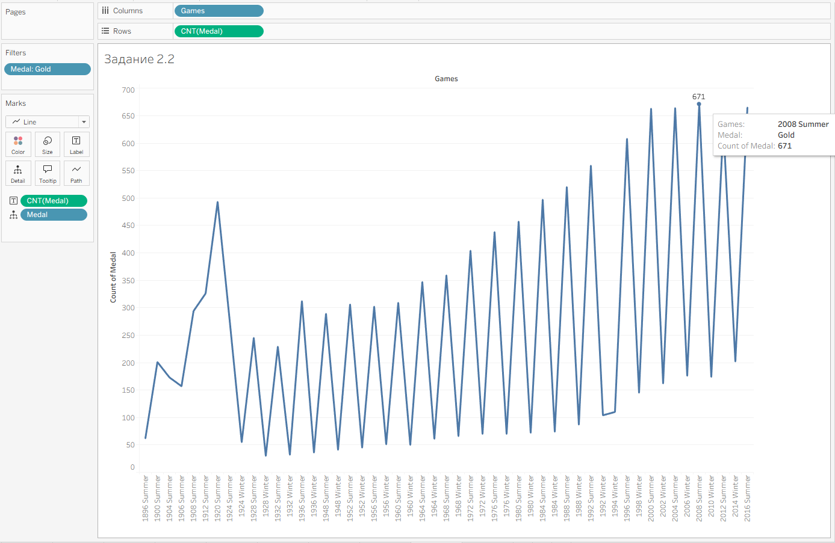
Ответ: на летних играх 2008 года
3. На каких Олимпийских играх (зимних и летних) был самый низкий (в среднем) рост среди спортсменов?

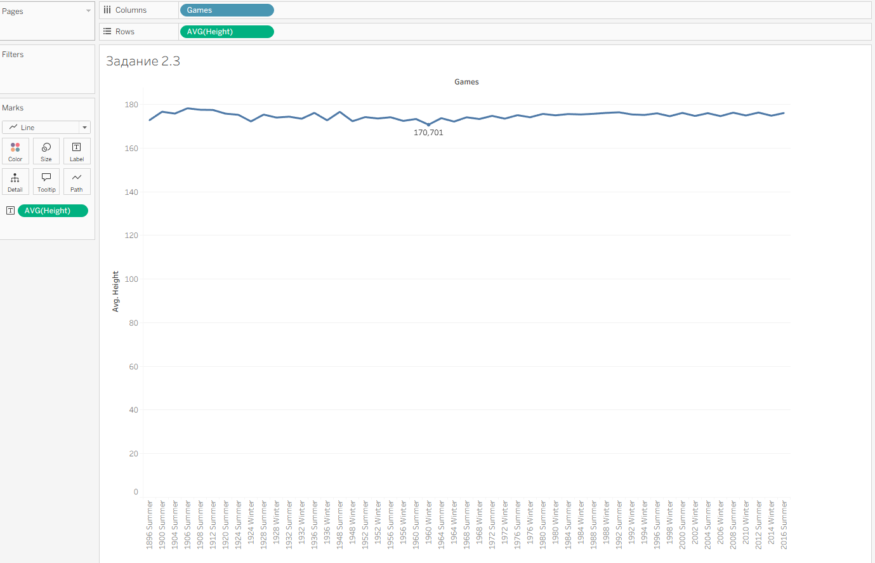
Ответ: на зимних играх в 1960 году (170,701)
4. С какого года начали проводиться Олимпийские игры попеременно?
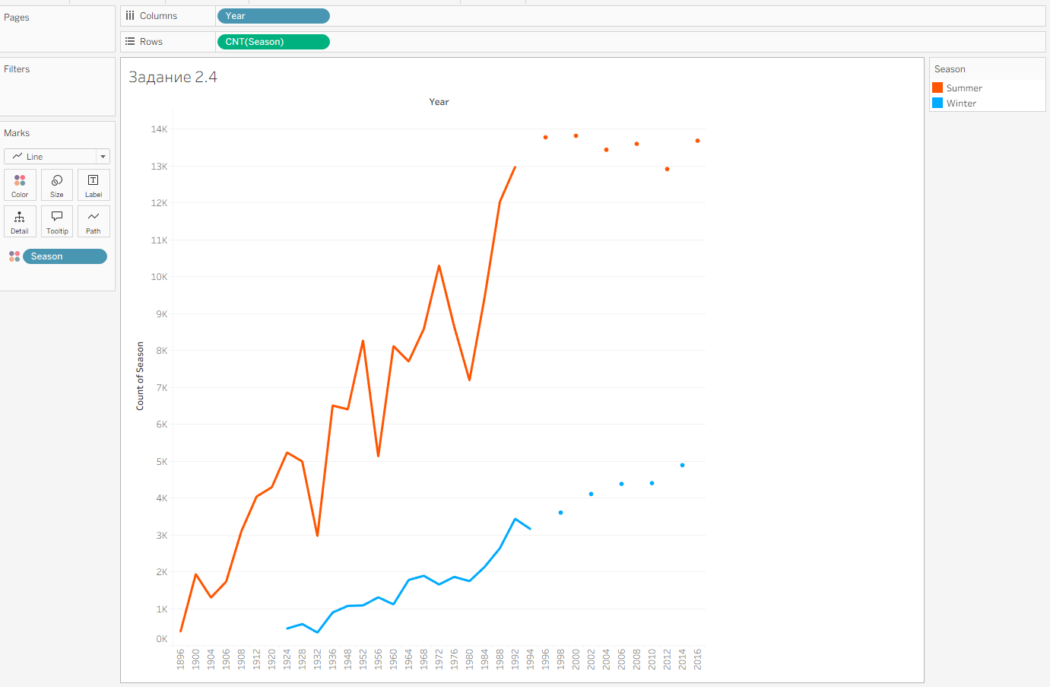
Ответ: с зимних игр 1994 года
5. Сколько всего за историю игр завоевала команда Зимбабве золотых медалей? (area chart)
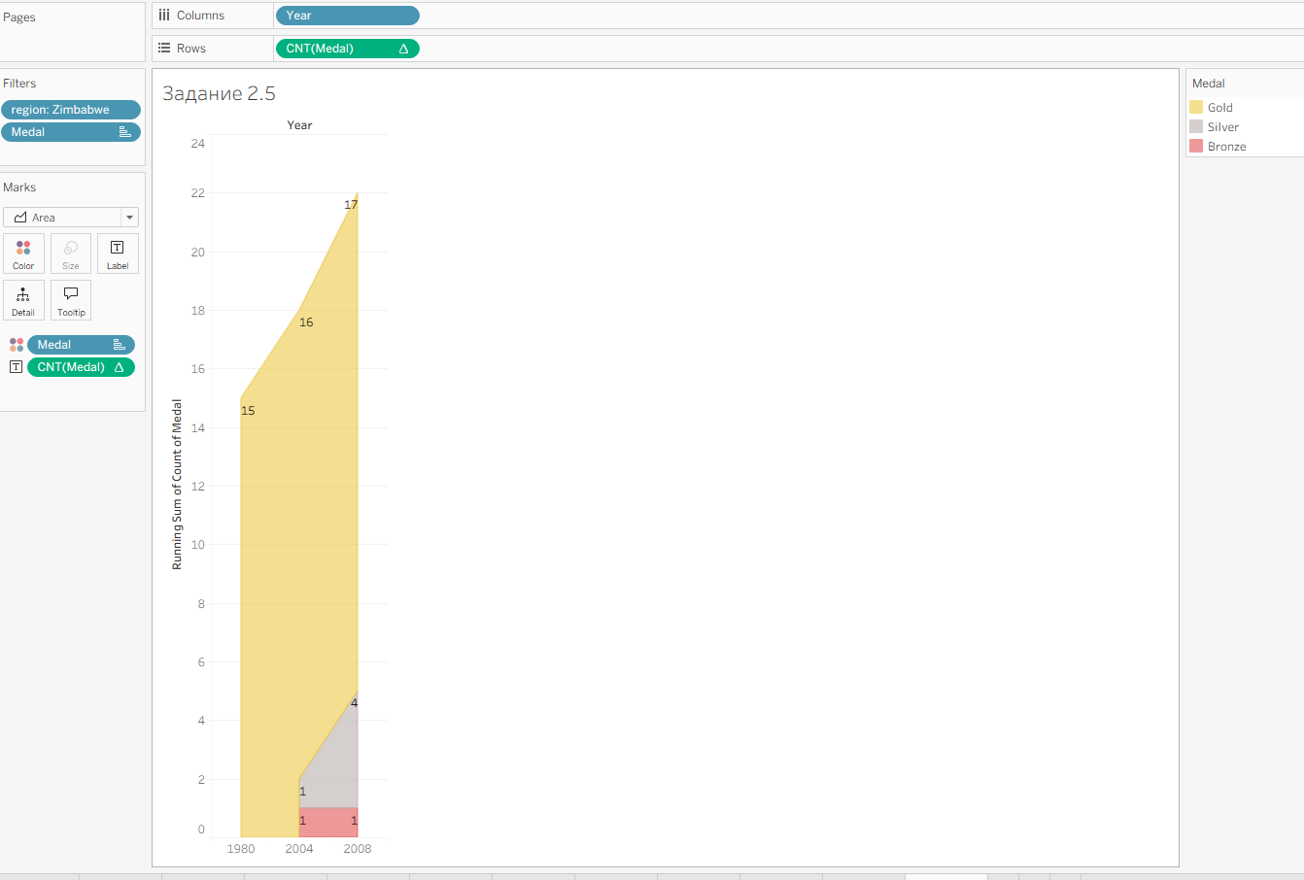
Ответ: 17 медалей
6. Когда начали соревноваться женщины в водном поло?
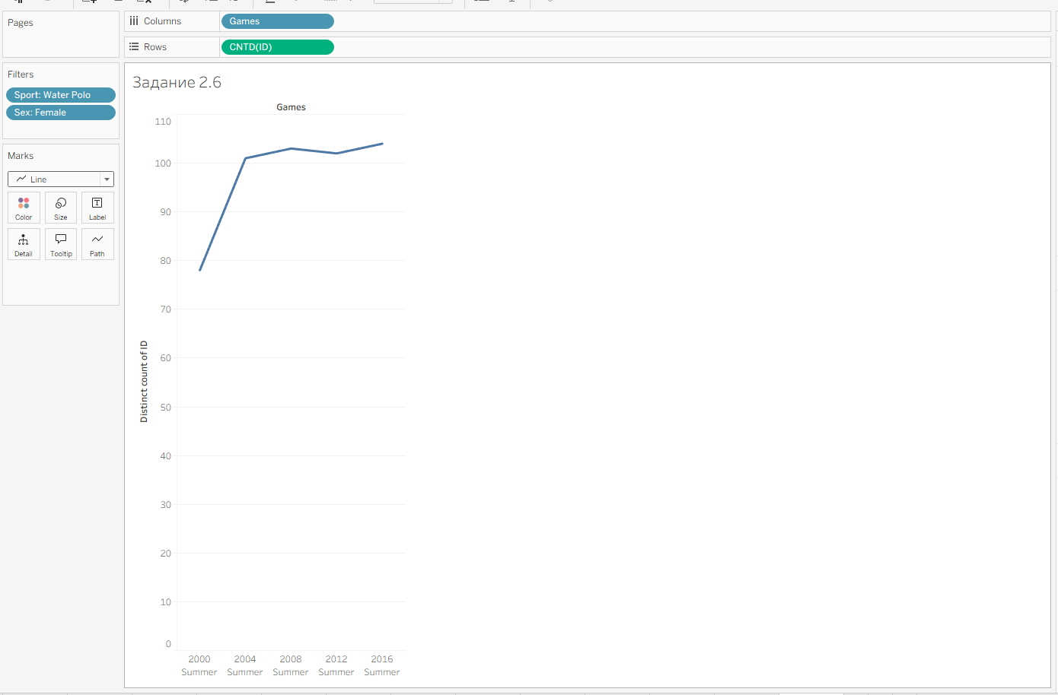
Ответ: Начиная с летних игр 2000 года
7. Кто был самым легким спортсменом команды из Австралии за все игры?
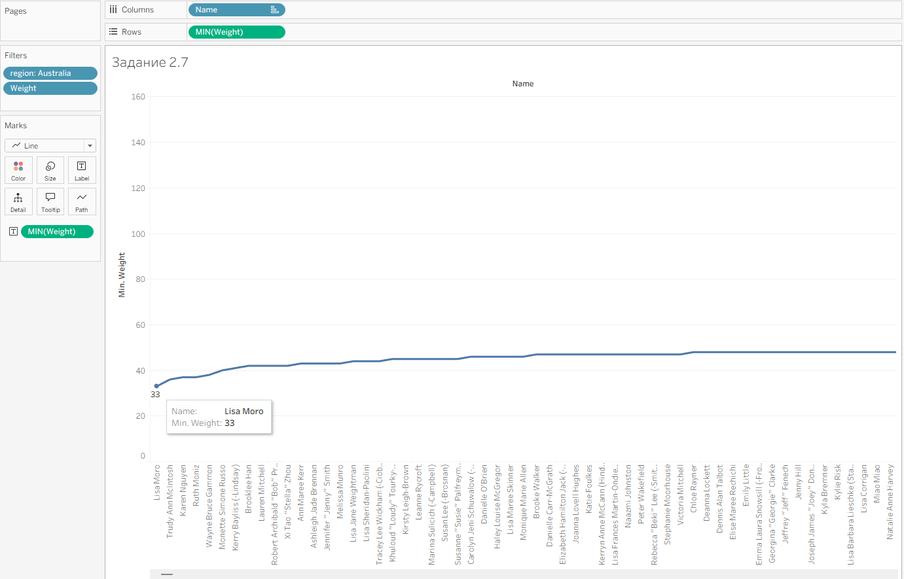 Ответ: Lisa Moro (33 кг)

